歌曲《猴子蒸糕》
《猴子蒸糕》是一首歌表演乐曲，它的曲谱是一首壮族民歌，2/4拍子，速度是中速稍慢地，歌曲一共由4个乐句和1句前奏（间奏）组成。

故事“猴子蒸糕”
猴子得到了一袋米，去请小狗来帮忙磨米，请了几次也请不到，只好自己去磨米了；磨好了猴子想粉糕蒸，又去请小狗来帮忙，请了几次还是请不到，只好自己去蒸糕了；猴子把糕刚蒸好了，小狗就来向猴子要粉糕吃，小狗做出很可怜的样子说：猴哥哥你可怜可怜我，我的肚子饿极了，让我吃个饱餐吧。猴子听了笑一笑，对小狗说：请你做工你不到，不做工的吃不到吃不到。
制作：
学生姓名

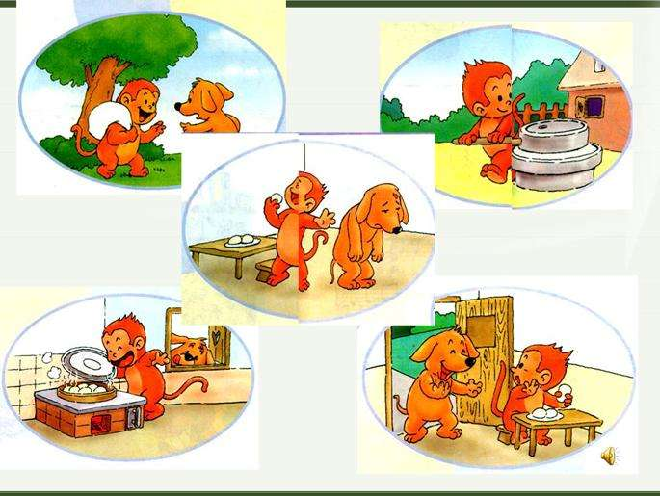

参考资源：
https://wenku.baidu.com/view/3564f65477232f60ddcca117.html
http://v.baidu.com/v?s=8&word=%BA%EF%D7%D3%D5%F4%B8%E2&fr=ala11
http://image.baidu.com/search/index?tn=baiduimage&ps=1&ct=201326592&lm=-1&cl=2&nc=1&ie=utf-8&word=猴子蒸糕

学生姓名
学校
班级
学校地址
我们的歌表演
角色：猴子、小狗
道具：米袋、蒸笼、头饰
第一段对白：
猴：小狗兄弟，我这有一袋米，咱们一起把这米磨了蒸粉糕吃吧！
狗：我不饿，你去吧。
猴：那你帮帮我，磨好了你就饿了。
狗：我不太舒服，帮不了你。
第二段对白：
猴：小狗兄弟小狗兄弟，我把米磨好了，我们一起蒸粉糕把！
狗：我还不饿呢，你蒸去吧。
猴：你帮帮我，蒸好了你就饿了。
狗：我不太舒服，帮不了你。
第三段第四段独白：
狗：嗯~什么东西？好香啊~哦！一定是猴子的粉糕蒸熟了，真香！……好饿啊，我想吃粉糕，我去找猴哥哥要去！


结论
这个故事告诉我们：不劳动就得不到吃的，劳动最光荣。

